

Trabajo practico N2

Alumno: Santino Massa
Profesor: German Rodriguez
Año: 4°3
Particiones de una unidad de almacenamiento”

Consigna:
Responde las siguientes preguntas de forma clara, fundamentada. Puedes complementar
con esquemas o ejemplos para reforzar las respuestas.

1)¿Qué es una partición?
Explica el concepto y la utilidad de dividir un disco duro o unidad de almacenamiento
en particiones.
2)¿Qué tipo de particiones existen?
Menciona y define:
o Primaria
o Extendida
o Lógica
o Dinámica

3)¿Qué es un sistema de archivos?
Define qué función cumple y su importancia para que un sistema operativo pueda
almacenar y organizar la información.
4)¿Qué sistema de archivos utilizan los sistemas operativos Windows 98, Windows
XP, Windows 10 y Linux?
Especifica cada caso.
5)¿Qué es el Gparted?
Explica qué herramienta es, para qué sirve y en qué entornos se utiliza.

Respuestas:
1-¿Qué es una partición?
Una particion es una division logica de una unidad de almacenamiento fisico (un disco duro o un ssd) , que permite que el sistema la reconozca como volumenes independientes.
Concepto y funcionamientos:
División lógica: No se corta el disco físicamente, sino que crea una “tabla de participaciones” que marca limites de cada zona.
Independencia: Cada participación puede tener su propia sistema de archivos (NTFS, FAT32, etc.) y ser formateada sin afectar a las demás.
Tipos principales: Primarias (usada para arrancar sistemas operativos) y extendidas/logicas (para crear mas divisiones).
Utilidad de particionar un disco:
Organización: Permite separara los archivos del sistema operativo (C:) de los archivos personales, documento o juegos (D:), facilitando la gestión

Seguridad de datos: Si el sistema operativo falla y requiere formateo, los archivos en las otras particiones permanecen intactos.
Multiples sistemas operativos: Se puede instalar windows en una partición y Linux en otra y elegir cual iniciar.
EJ:
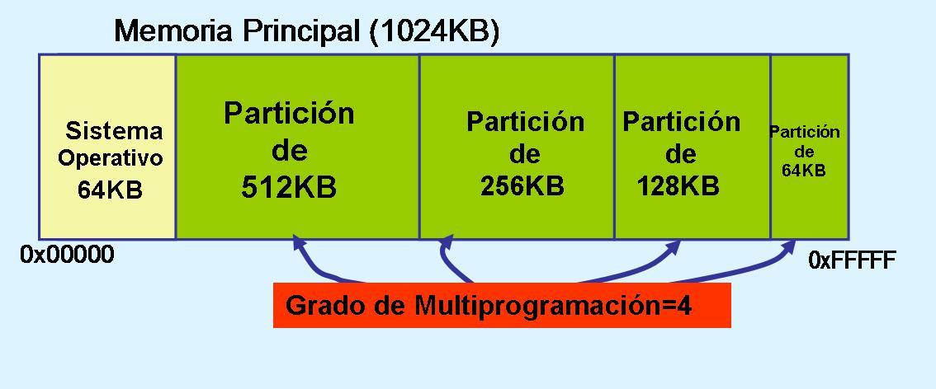
2- ¿Qué tipo de particiones existen?
Partición primaria:
-Es la partición principal del disco.
-Se puede usar para instalar un sistema operativo.
-El disco puede tener hasta 4 particiones primarias (en sistemas tradicionales MBR).
-Una de ellas puede marcarse como “activa” para arrancar el sistema.
Partición extendida:
-Es una partición especial que sirve como “contenedor” de otras particiones.
-No se usa directamente para guardar datos como una primaria.
-Solo puede haber una partición extendida por disco.
-Dentro de ella se crean las particiones lógicas.
Partición lógica:
-Son particiones que están dentro de la partición extendida.
-Se usan para almacenar datos o instalar sistemas operativos.
-Permiten tener muchas más particiones sin el límite de 4 primarias.
Partición dinámica:
-Es un tipo de partición más avanzado (usado en sistemas modernos como Windows).
-Permite administrar mejor el espacio del disco.
-Puede crear volúmenes que se expanden en varios discos.
-Soporta funciones como volúmenes distribuidos, en espejo (RAID) o extendidos.
3-¿Qué es un sistema de archivos?
Un sistema de archivos es la forma en que un sistema operativo organiza, guarda y administra la información dentro de un dispositivo de almacenamiento (como un disco duro, SSD o pendrive).
Su función es:
1: Permite crear, leer, modificar y eliminar archivos.
2: Organiza la información en carpetas (directorios).
3: Define como se guardan físicamente los datos en el disco.
4: Controla el espacio disponible y como se utiliza.

Es importante por que:
Si un sistema de archivos:
1: El sistema operativo no podría encontrar ni usar los datos.
2: Los archivos estarían desordenados, como “sin estructura”
3: No se podrían abrir programas, guardar documentos ni acceder a la información.

4:¿Qué sistema de archivos utilizan los sistemas operativos Windows 98, Windows
XP, Windows 10 y Linux?
Windows 98: Utiliza principalmente FAT32, diseñado para discos grandes pero con limitaciones de seguridad y tamaño de archivo.

Windows XP: Introduce NTFS como estándar principal, ofreciendo mayor seguridad, estabilidad y compatibilidad con archivos grandes. También soportaba FAT32.

Windows 10 y 11: Utiliza por defecto NTFS, un sistema robusto, con permisos de archivos, cifrados y recuperación de errores eficiente.

Linux y ubuntu: Utiliza nativamente ext4, siendo rápido y fiable. Otros sistemas comunes en Linux son ext2 y ext3.
5-¿Qué es el Gparted?
Explica qué herramienta es, para qué sirve y en qué entornos se utiliza.
Gparted: Es una aplicación grafica libre y código abierto utilizada para gestionar participaciones de disco en Linux.

Que es?: Es un programa con interfaz gráfica que permite trabajar fácilmente con las particiones de un disco duro o unidad USB.

Para que sirve?:
Sirve para realizar tareas como:
- Crear particiones nuevas
- Eliminar particiones
- Redimensionar (agrandar o achicar) particiones
- Formatear en distintos sistemas de archivos (NTFS, FAT32, ext4, etc.)
- Copiar y mover particiones
¿En qué entornos se utiliza?
- Principalmente en sistemas Linux
- También se puede usar desde un Live CD/USB (por ejemplo, GParted Live) sin instalar nada en la PC
- Es útil tanto para usuarios comunes como técnicos que necesitan administrar discos.

